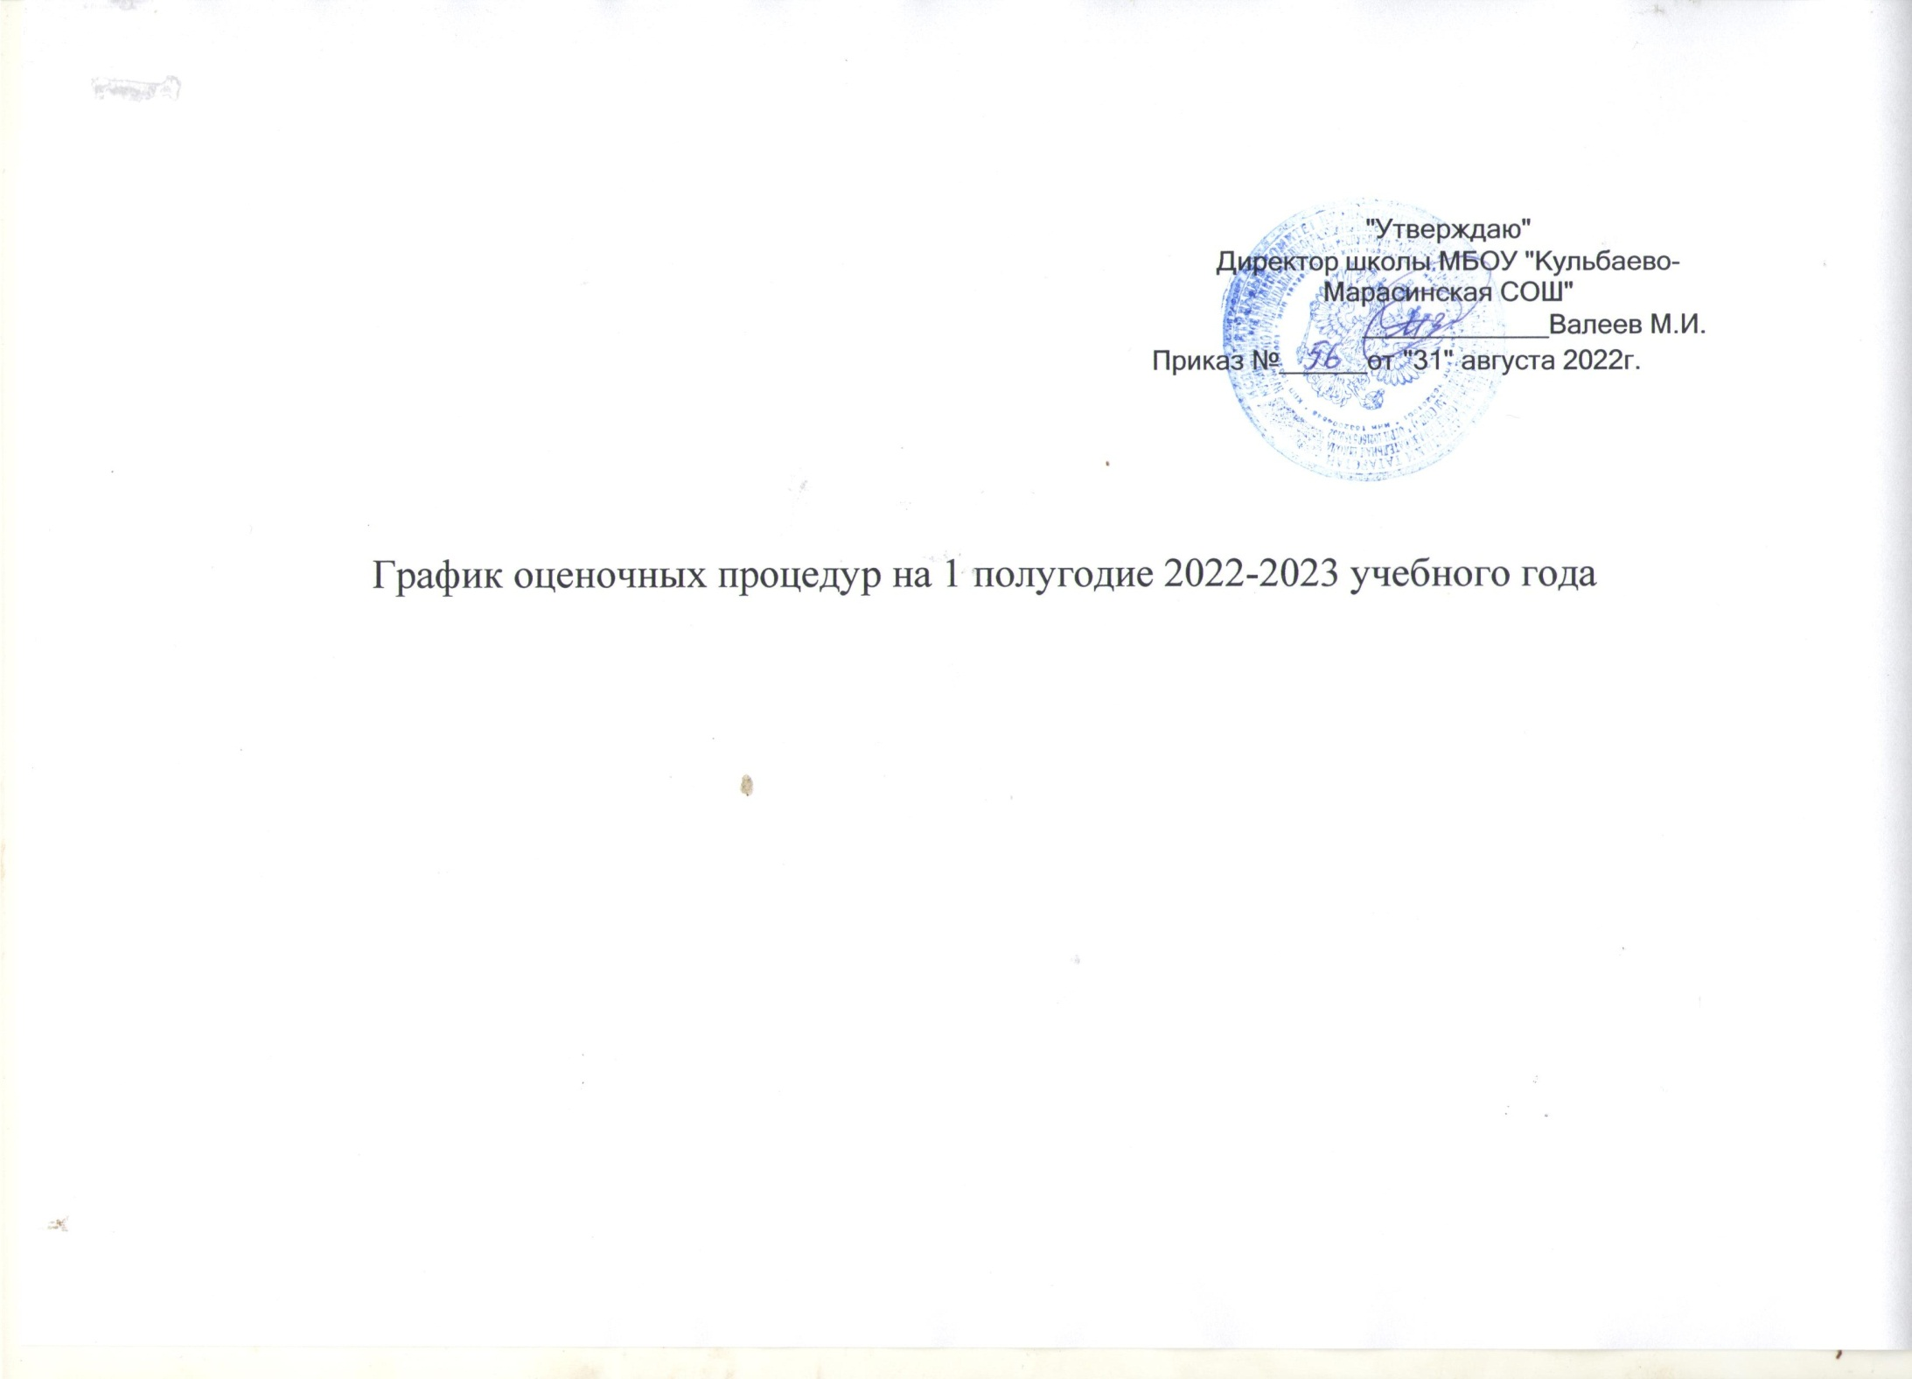

Сентябрь 2022
классы \ дата | 1 | 2 | 3 | 4 | 5 | 6 | 7 | 8 | 9 | 10 | 11 | 12 | 13 | 14 | 15 | 16 | 17 | 18 | 19 | 20 | 21 | 22 | 23 | 24 | 25 | 26 | 27 | 28 | 29 | 30
1
2 |  |  |  |  |  |  |  |  |  |  |  |  |  |  |  | Ря | М |  | Р |  |  |  |  |  |  |  | Р
3 |  |  |  |  |  |  | Ая |  |  |  |  | Ря |  |  |  |  |  |  | М |  |  | Р |  |  |  | Ря
4 |  |  |  |  |  |  |  |  |  | Ря |  | Ая | Р |  |  |  |  |  |  |  | М
5 |  |  | Ая |  |  |  |  |  | М |  |  |  |  | Гг | Ря
6 |  |  |  |  |  |  |  | Р | М | Л |  |  |  | Ая | Р |  |  |  | Л |  |  |  |  | Р |  |  |  |  | Р
7 |  |  |  |  |  |  |  |  |  |  |  | Р |  |  | Л |  |  |  |  |  | Ая |  |  |  |  |  | Р | Р | М | Ря
8 |  |  |  |  |  |  |  |  | М |  |  |  |  |  | Ая |  | Ф |  |  |  | Р |  |  |  |  | Ря |  |  |  | Р
9 |  |  |  |  | Ая |  |  | Л | Р | М |  |  |  |  | Р | Л |  |  |  | Ря |  | Р | Л |  |  |  | Ря |  | Л | Ф
10 |  |  |  |  |  |  |  |  | М |  |  | Ая |  |  |  | Р |  |  |  |  | М | Б | Л | Л |  |  |  |  |  | Р
11 |  | Ая |  |  |  |  | Р |  |  | М |  |  |  |  | Ф

федеральный уровень (ВПР)
региональный уровень (комплексная проверочная работа)
муниципальный уровень (пробные проверочные работы по материалам ГИА)
школьный уровень

- русский язык
Р
М
Ал
Гм
Тхч

- математика
- алгебра
- геометрия
- техника чтения

- физика
- химия
Ф
Х
Б
Гг
Лч

- биология
- география
- литературное чтение

- окружающий мир
- английский язык
Ом
Ая
Ня
И

- немецкий язык
- история

- информатика
- литература
Ин
Л
Ря
Об

- родной язык
- обществознание

Октябрь 2022
классы \ дата | 1 | 2 | 3 | 4 | 5 | 6 | 7 | 8 | 9 | 10 | 11 | 12 | 13 | 14 | 15 | 16 | 17 | 18 | 19 | 20 | 21 | 22 | 23 | 24 | 25 | 26 | 27 | 28 | 29 | 30 | 31
1
2 |  |  |  |  |  |  |  |  |  |  |  |  |  |  |  |  |  |  | Р |  |  | М |  |  |  |  | М
3 |  |  |  |  |  |  |  |  |  | Ря | М |  |  |  |  |  |  |  |  |  |  | Ря |  |  |  |  |  | Ая
4 |  |  |  |  | Ая |  |  |  |  |  |  | М |  |  |  |  |  | Р |  | М |  |  |  |  |  |  | Ря
5 |  |  | М |  |  |  |  |  |  |  |  |  | Ря | М | Ая |  |  | М |  |  |  |  |  | Р
6 |  |  |  | Р |  | М |  |  |  |  |  | Ря |  |  |  |  | Л |  | Ря |  |  |  |  |  | Р |  |  | Ая
7 |  |  |  |  |  |  |  |  |  |  |  |  |  |  |  |  |  |  | Р |  | Ря |  |  |  | Ая |  | Л
8 |  |  |  |  |  |  |  |  |  |  |  |  |  | Ал | Ф |  | Р |  | Ря |  | Ая |  |  |  |  | Ря |  | Р
9 |  |  |  |  |  |  | Р | Л |  |  |  |  |  |  | Ал |  |  | Ря |  |  | Л |  |  |  |  |  |  | Ая
10 |  |  |  | Ря |  |  |  |  |  |  |  | М |  |  |  |  |  |  |  |  |  |  |  |  |  |  |  | Р
11 |  |  | Ф | Ря |  |  |  |  |  |  |  |  |  |  |  |  | Р |  |  |  |  | Х

федеральный уровень (ВПР)
региональный уровень (комплексная проверочная работа)
муниципальный уровень (пробные проверочные работы по материалам ГИА)
школьный уровень

- русский язык
Р
М
Ал
Гм
Тхч

- математика
- алгебра
- геометрия
- техника чтения

- физика
- химия
Ф
Х
Б
Гг
Лч

- биология
- география
- литературное чтение

- окружающий мир
- английский язык
Ом
Ая
Ня
И

- немецкий язык
- история

- информатика
- литература
Ин
Л
Ря
Об

- родной язык
- обществознание

ноябрь 2022
классы \ дата | 1 | 2 | 3 | 4 | 5 | 6 | 7 | 8 | 9 | 10 | 11 | 12 | 13 | 14 | 15 | 16 | 17 | 18 | 19 | 20 | 21 | 22 | 23 | 24 | 25 | 26 | 27 | 28 | 29 | 30
1
2 |  |  |  |  |  |  |  |  |  |  |  |  |  |  |  |  |  |  |  |  |  |  | Р
3 |  |  |  |  |  |  |  |  |  |  |  |  |  |  | М |  |  |  |  |  |  |  |  | Р
4 |  |  |  |  |  |  |  |  |  |  |  |  |  |  |  |  |  |  |  |  |  |  |  |  |  |  |  |  |  | М
5 |  |  |  |  |  |  |  |  | Гг |  |  |  |  |  |  |  |  |  |  |  | Ря |  |  |  |  |  |  |  |  | Гг
6 |  |  |  |  |  |  |  |  |  |  |  |  |  | М |  | Р |  |  |  |  |  | Л
7 |  |  |  |  |  |  |  |  |  |  |  |  |  |  |  |  | Л |  |  |  |  |  | Ф | Р
8 |  |  |  |  |  |  |  |  | Р |  |  |  |  |  |  | Ал | Х |  |  |  |  |  | Ря |  |  |  |  | Р |  | Р
9 |  |  |  |  |  |  |  |  |  |  |  |  |  |  |  |  |  | Р |  |  |  |  | Ф
10 |  |  |  |  |  |  |  |  |  |  |  |  |  |  |  |  | М | Р
11 |  |  |  |  |  |  | Ф |  |  |  |  |  |  |  |  |  |  |  |  |  |  |  |  |  |  |  |  | Ря

федеральный уровень (ВПР)
региональный уровень (комплексная проверочная работа)
муниципальный уровень (пробные проверочные работы по материалам ГИА)
школьный уровень

- русский язык
Р
М
Ал
Гм
Тхч

- математика
- алгебра
- геометрия
- техника чтения

- физика
- химия
Ф
Х
Б
Гг
Лч

- биология
- география
- литературное чтение

-
-
Ом
Ая
Ня
И

-
-

декабрь 2022

окружающий мир английский язык немецкий язык история

- информатика
Ин
Л
Ря
Об

- литература
- родной язык
- обществознание

классы \ дата | 1 | 2 | 3 | 4 | 5 | 6 | 7 | 8 | 9 | 10 | 11 | 12 | 13 | 14 | 15 | 16 | 17 | 18 | 19 | 20 | 21 | 22 | 23 | 24 | 25 | 26 | 27 | 28 | 29 | 30 | 31
1
2 | Ря |  |  |  |  |  |  | Ря |  |  |  |  |  | Р |  |  | М |  |  |  | Ая | Ря
3 |  |  |  |  |  |  | Ая | Ря |  |  |  |  |  |  |  |  | Р |  |  |  | М |  | Ря
4 |  |  |  |  | Ая |  |  |  | М |  |  |  |  |  |  | Р |  |  |  |  |  | Ря |  |  |  |  | М
5 | М |  |  |  |  |  |  | Ря |  |  |  |  |  |  | Ая | М |  |  |  |  | Р |  | М |  |  | Р
6 | М |  |  |  |  |  |  |  |  |  |  |  |  |  |  | Р |  |  |  | Л | Ая |  | М | Р |  | Б
7 |  |  |  |  |  |  |  | Л |  |  |  |  |  | Ая |  | Ря |  |  |  |  | Ря | Р
8 |  |  | Ф |  |  | Ал | Ря |  |  |  |  |  |  |  |  | Р |  |  |  | Ая | Ря | Х |  |  |  | Р
9 |  |  |  |  |  | Ря |  |  | Л |  |  |  |  |  | Р |  |  |  |  |  |  | Ал |  | Ря |  | Ая | Р
10 | Ая |  | Б |  |  |  |  | М |  |  |  |  |  |  |  |  | М |  |  |  |  |  | М |  |  |  | Ря
11 |  |  | М |  | Р |  |  |  |  |  |  |  | Р |  |  |  |  |  |  |  |  |  | Ая | Х |  | М

федеральный уровень (ВПР)
региональный уровень (комплексная проверочная работа)
муниципальный уровень (пробные проверочные работы по материалам ГИА)
школьный уровень

- русский язык
Р
М
Ал
Гм
Тхч

- математика
- алгебра
- геометрия
- техника чтения

- физика
- химия
Ф
Х
Б
Гг
Лч

- биология
- география
- литературное чтение

- окружающий мир
- английский язык
Ом
Ая
Ня
И

- немецкий язык
- история

- информатика
- литература
Ин
Л
Ря
Об

- родной язык
- обществознание

